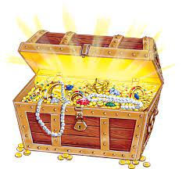

Pour commencer : Chasse au trésor !

(la galerie en ligne)

Trouve ces scènes dans la galerie. Comment s’appellent les peintres ?
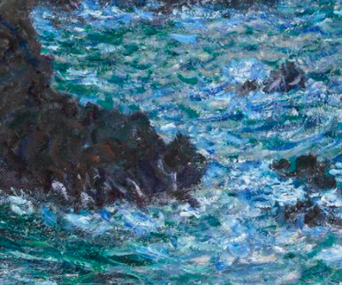
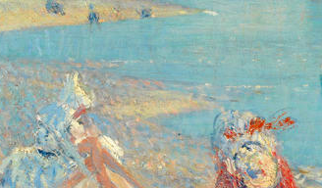
Les enfants à la plage

________________________

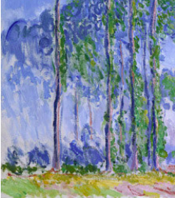
La mer déchainée

________________________

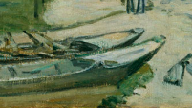
Les grands arbres

________________________

Les fleurs de pommier

_______________________________

Les bateaux dans la boue

_______________________________

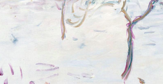
L’herbe verte

_______________________________

Un manteau de neige

_______________________

Quelle est la différence?

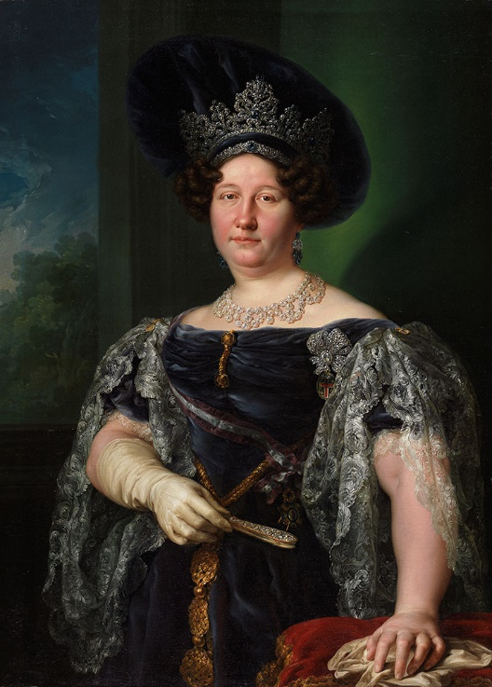
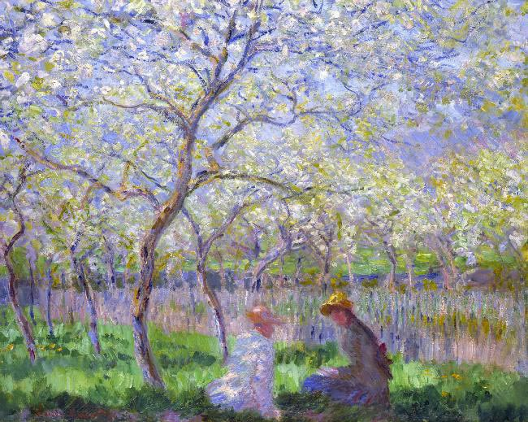

Springtime
Claude Monet
1886

Maria Isobel du Boubón, Queen of the two Sicilies
Vicente López y Portaña
1829 - 1830

Dans un portrait je vois…  Un arbre  Un visage  Des couleurs  De la texture  Le soleil  Les mains  Les saisons  Les yeux  Les vêtements | Dans une peinture impressionniste je vois…  Un arbre  Un visage  Des couleurs  De la texture  Le soleil  Les mains  Les saisons  Les yeux  Les vêtements

Comment tu te sens ?

- Je me sens calme
- Je me sens triste
- Je me sens contente
- Je me sens libre

Cher journal,…
Cher journal,
Je suis au bord de la rivière avec Eugénie
Je porte mon plus beau chapeau jaune
Je regarde les pommiers avec leurs fleurs et je me sens
Contente
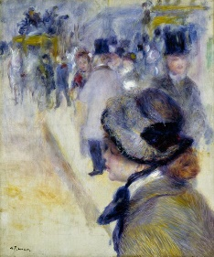

link

Cher journal,
Je vois la mer déchainée
Le ciel est gris mais la mer est bleue
Les vagues s’écrasent contre les roches noires
Et je me sens libre

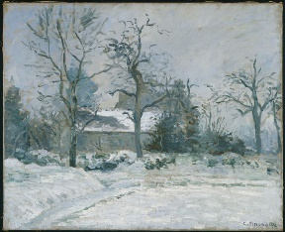

link

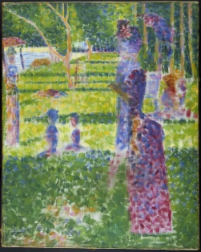
Cher journal,
Je regarde le mouvement des femmes et des hommes
Sur le trottoir
Je me sens heureux
De les voir aller et venir

link

Cher journal
La maison est recouverte de neige
Et les arbres sont nus
Dans ce désert glacé
Et je me sens triste

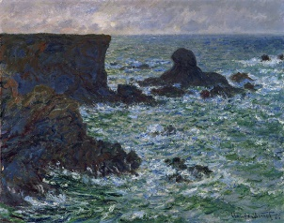

link

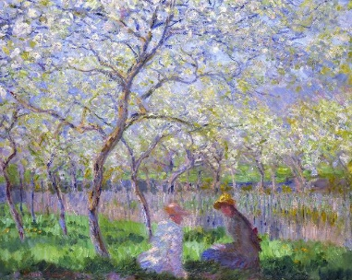
Cher journal,
Je suis au parc, assis sur l’herbe
Il fait beau et les vêtements des passants
Ressemble des fleurs violettes
Je me sens calme

link

Maintenant à vous!

Compose a short poem about your favourite painting, including:
- at least one colour
- something you can see in the painting (Je vois…)
- how it makes you feel (Je me sens….)
Cher journal,

